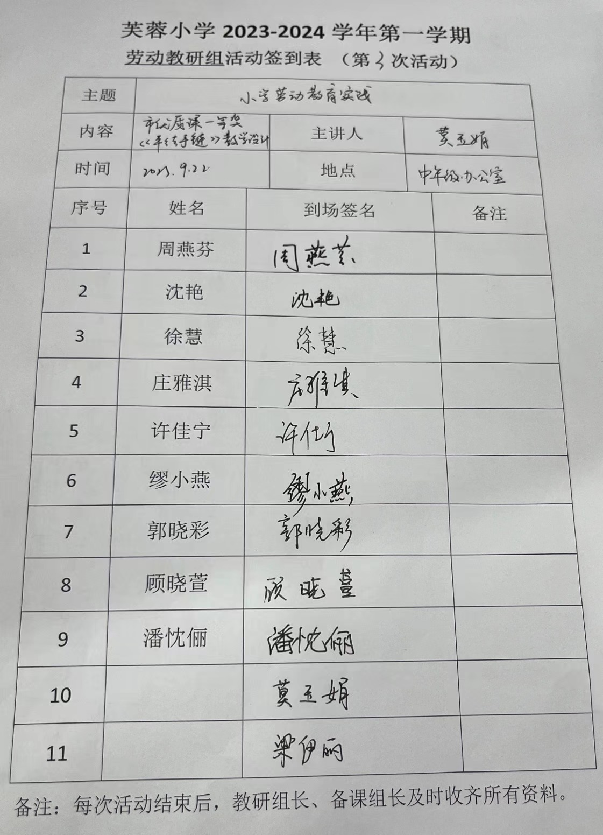

劳动教研组活动记录
主 题 | 小学劳动教育实践
内 容 | 学习市优质课一等奖《平结手链》教学设计 | 主讲人 | 莫玉娟
时 间 | 2023.9.22 | 地 点 | 中年级办公室
参  加  人  员 | 梁伊俪、徐慧、缪小燕、周燕芬、张燕  顾晓萱、许佳宁、庄雅淇、沈艳、郭晓彩、潘忱俪、莫玉娟
活  动  过  程 | 莫玉娟：本次教研活动的实践学习聚焦了郭晓彩老师市评优课一等奖《平结手链》教案，经过教研活动前的自主学习和内化理解，下面请各位来谈一谈个人的一些学习体会。  郭晓彩：此次《平结手链》的教学设计意图，主要是想让学生学会制作平结手链的步骤，重点是单向平结和双向平结的教学，难点是用打火机烫平余线。在学生学习平结手链的制作步骤后，用提供的材料回去练习制作平结手链，作为母亲节礼物送给妈妈。  庄雅淇：郭老师围绕编制手链，开展了两个教学活动——编织单向平结和双向平结。郭老师详细讲解了编织两种平结的主要方法，对比了两者的异同，让学生交流了手链的设计思路。通过此次教学，学生们既学会了编织平结的方法，提高了动手能力，还通过课堂上同桌间的相互配合，培养了协作能力，进一步体会到了劳动带来的乐趣。  许佳宁：劳动探索阶段郭老师从拆平结出发，让学生在拆中发现、感悟，激发兴趣；教孩子看图解学习编织，用口诀辅助编织。对于较早掌握的学生，奖励作品上展，鼓励其帮助组员，进行彩绳编织。最后，同学们为母亲节设计专属手链，表达对母亲的爱，过程紧凑，值得我学习。  顾晓萱：从拆手链到编手链的探究式学习，能很好的解决单向平结、双向平结和手链创意这三个知识点的贯通。其中采用示范、同伴互助、口诀等方式引导学生解决问题，突破重难点。  缪小燕：郭老师在导入时巧用母亲节送礼激发学生制作兴趣。课程设计难度极力贴合三年级学生的学习与实践能力，细化步骤，简化语言，让学生能更好地理解单向、双向平结的制作技艺。之后学习创作和收尾，让学生初步了解平结手链的制作方法。最后在拓展中，强化学生对传统技艺传承与创新的认识。
备注：每次活动结束后，教研组长、备课组长及时收齐所有资料。
